Adama sarr
Email : adamasarr7837@gmail.com

Réponse aux questions de l’atelier Linux

Contexte
Vous venez d'intégrer une entreprise et votre première mission consiste à préparer un environnement Linux pour un projet d'IA.
Vous devez :
- Organiser les données ;
- Manipuler des fichiers ;
- Gérer les utilisateurs ;
- Sécuriser les fichiers ;
- Installer les outils nécessaires ;
- Récupérer un dataset depuis Internet ;
- Lancer des traitements ;
- Sauvegarder le projet ;
- Automatiser certaines tâches
Partie 1 : Organisation du projet
Créons cette arborescence du projet.
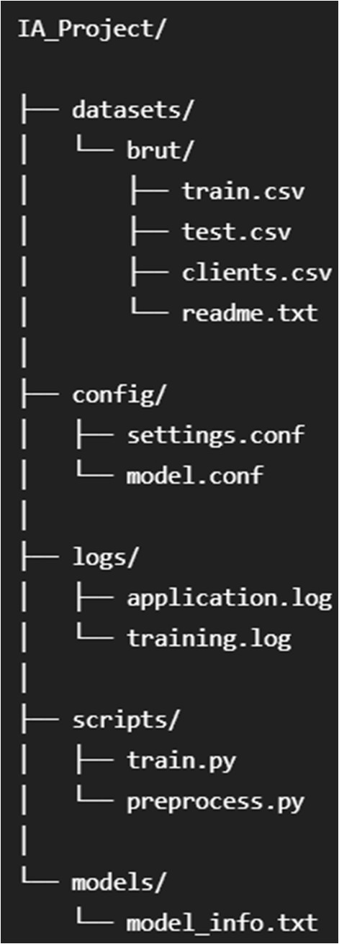
Pour crée l’arborescence demander on commence :
Par la commande mkdir -p pour crée les dossiers
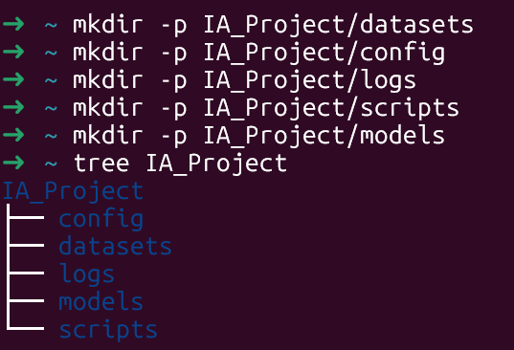

Ensuite la commande touch pour les fichiers
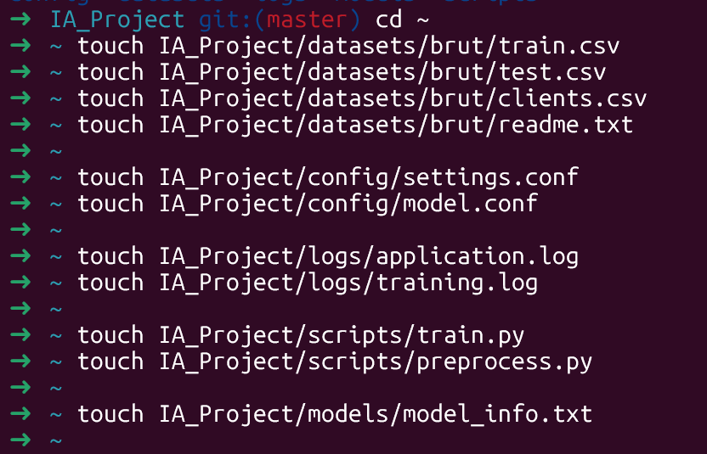
Voici l’arborescence crée
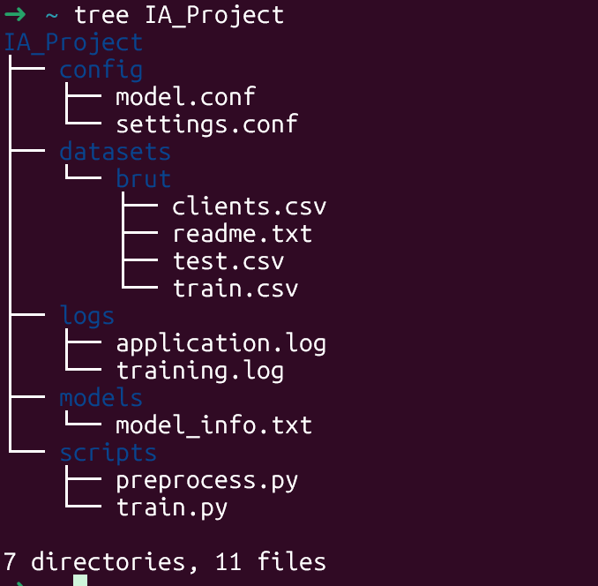

Partie 2 : Manipulation des fichiers
- Affichez le contenu de readme.txt
La commande cat permet de voir ce qui est dans les readme
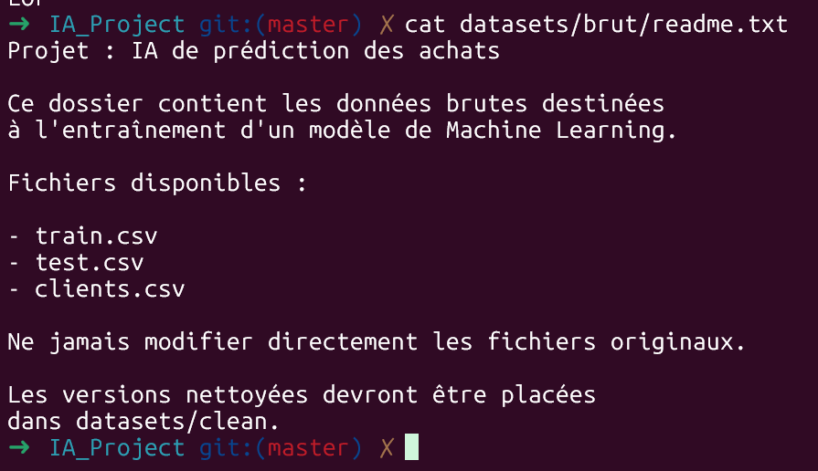

- Affichez les 5 premières lignes de train.csv
- Affichez les 3 dernières lignes de application.log
- Comptez le nombre de lignes de clients.csv
- Recherchez toutes les lignes contenant WARNING
- Recherchez le mot INFO dans les journaux
- Copiez train.csv dans dataset/clean
- Renommez model_info.txt en modele.txt
- Supprimez test.csv
- Recherchez tous les fichiers .csv
- Recherchez tous les fichiers .log
- Affichez les fichiers triés par taille
- Concaténez application.log et training.log dans un nouveau fichier
- Extraire les lignes contenant Loss dans un fichier loss.log
- Comptez le nombre de fichiers du projet
- Dans le dossier backup, créez projet_IA.tar.gz la sauvegarde du projet
- Restaurez la sauvegarde ailleurs, en dehors du projet
Voici les contenus des fichiers
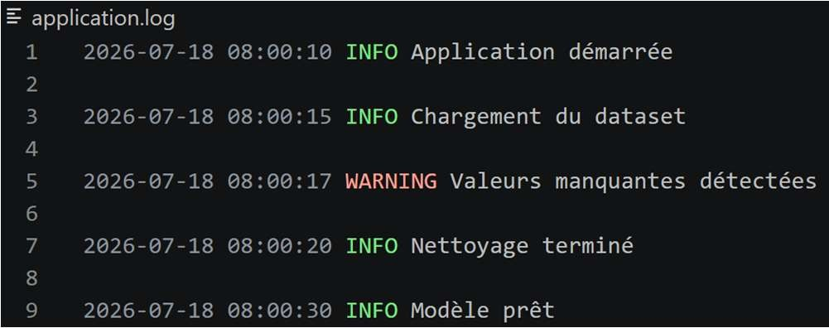
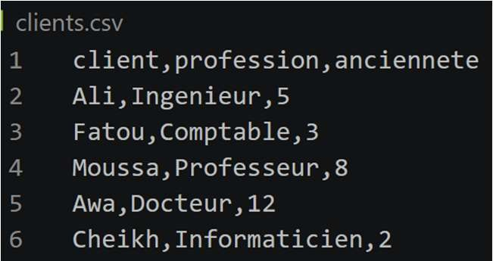
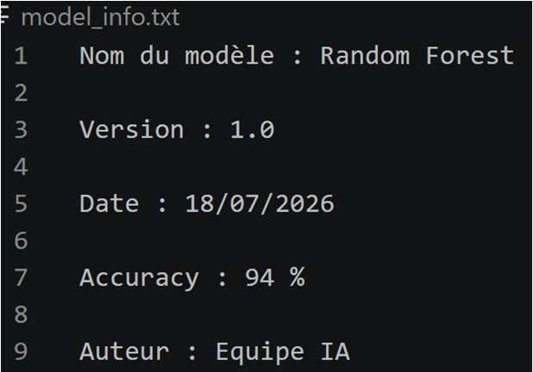
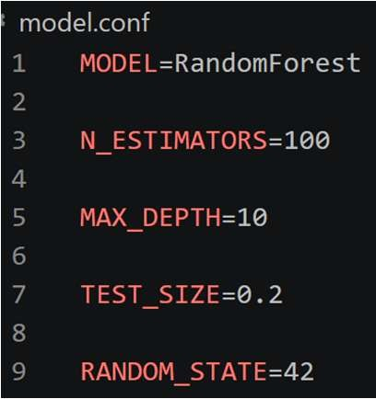
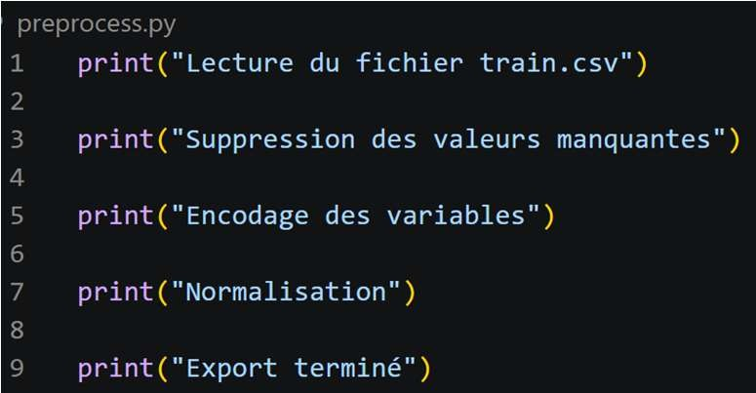
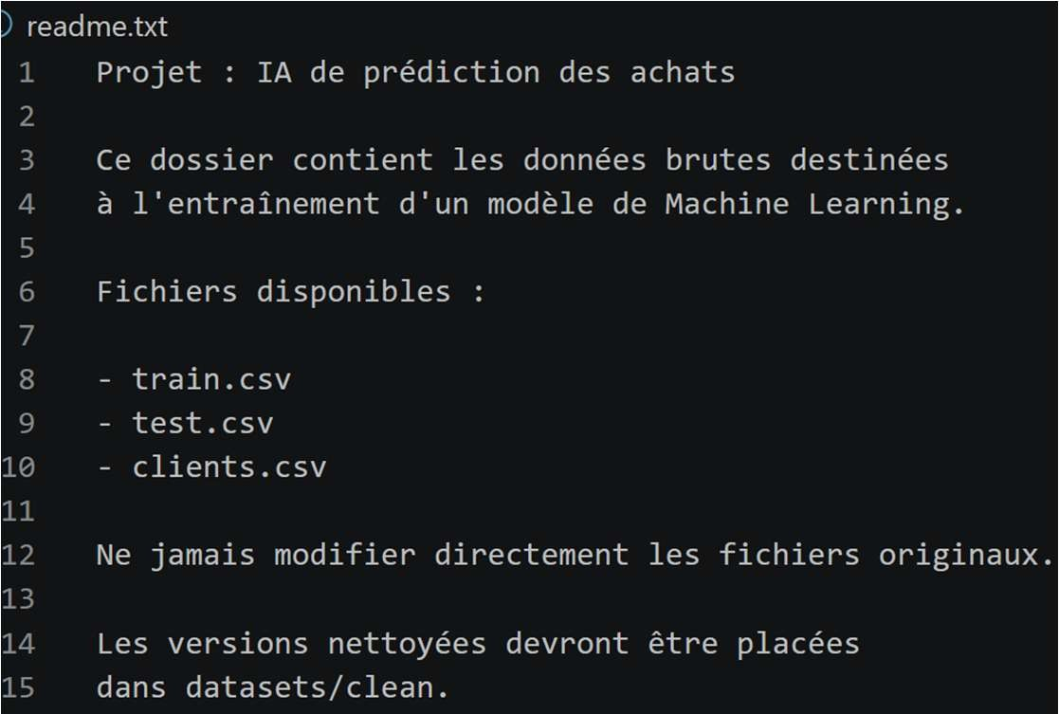
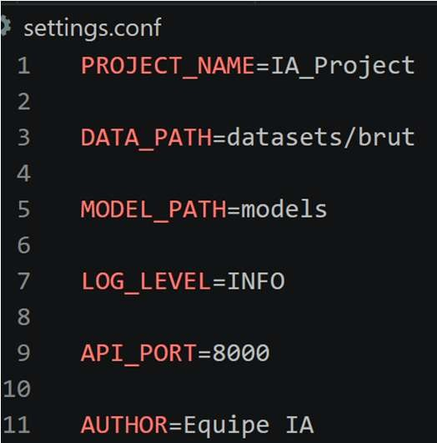
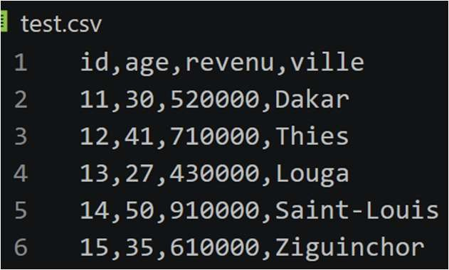
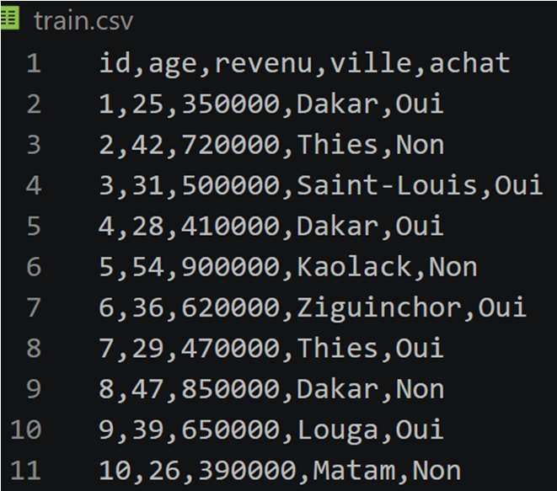
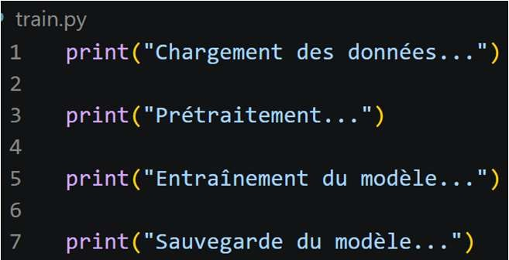
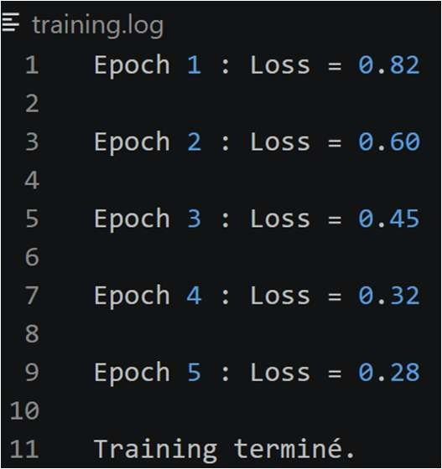

Partie 3 : Utilisateurs et permissions
1) Créez les utilisateurs suivants :
Utilisateur | Fonction
alice | Data Scientist
bob | Data Engineer
charles | Développeur API
diane | MLOps Engineer
eva | Stagiaire
Pour chacun :
- créez un mot de passe ;
- vérifiez que son répertoire personnel a bien été créé ; • affichez son identifiant (UID) et ses groupes.
- Créez les groupes suivants :
Groupe | Rôle
data | Jeux de données
models | Modèles IA
api | Développement API
mlops | Déploiement
interns | Stagiaires
- Ajoutez les utilisateurs dans leurs groupes respectifs.
- A la racine du projet, créez les sous-dossiers suivants : api, backup, documentation, shared

- Attribuez des propriétaires aux dossiers :
Dossier | Propriétaire
datasets | alice
models | alice
api | charles
logs | diane
backup | diane
documentation | bob
shared | root
- Attribuez des groupes aux dossiers :
Dossier | Groupe
datasets | data
models | data
api | api
logs | mlops
backup | mlops
documentation | data
shared | data
- Configurez les droits suivants :
Dossier | Propriétaire Groupe |  | Autres
datasets | rwx | rwx | ---
models | rwx | r-x | ---
api | rwx | rwx | ---
logs | rwx | r-- | ---
backup | rwx | --- | ---
documentation | rwx | r-- | r--
shared | rwx | rwx | r-x
- Depuis le compte de chaque utilisateur, vérifiez ses droits.
Exemple :
Alice doit pouvoir :
    - créer un fichier dans datasets Bob doit pouvoir :
    - lire datasets
    - ne pas modifier models
Eva (stagiaire) doit :
    - lire documentation
    - ne pas accéder à backup
- On souhaite intégrer un nouveau collaborateur : Frank, un data Scientist
  - créez son compte ;
  - l’ajoutez aux bons groupes ;
  - vérifiez qu'il peut travailler dans datasets/ ;
  - vérifiez qu'il ne peut pas modifier backup/ ;
  - vérifiez qu'il peut accéder à shared/ ;

Partie 4 : Installation des logiciels
- Installez git, curl, wget, htop, tree, python3, python3-pip et unzip
- Vérifiez leur installation.
- téléchargez le dataset :
https://raw.githubusercontent.com/mwaskom/seaborndata/master/iris.csv
- vérifiez sa présence
- consultez son contenu

Partie 5 : Gestion des processus
- Dans le sous dossier scripts, créez le script suivant :
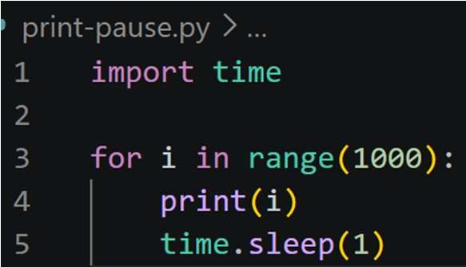
- lancez le script
- observez son PID
- consultez son utilisation CPU
- arrêtez le processus
- relancez en arrière-plan
- remettez au premier plan

Partie 6 : Bash scripting
Créez le script setup_project.sh qui devra automatiquement :
- demander le nom du projet ;
- créer l'arborescence ;
- créez un fichier de configuration
- installer les outils
- télécharger le dataset ;
- compresser le projet ; • afficher un résumé.
Exemple :
==========================
Projet créé
Nom : IA_Project
Arborescence : OK
Fichier de config : OK
Logiciels : OK
Datasets : OK
Archive : backup/IA_Project.tar.gz Installation terminée.
==========================

Partie 7 : Bonus
Proposez et réalisez toute activité pertinente et utile qu’on pourrait rajouter à l’atelier.

Livrables attendus
À la fin de l'atelier, chaque apprenant devra fournir :
- L'arborescence complète du projet.
- Les utilisateurs et groupes configurés avec les permissions appropriées.
- Les logiciels installés et vérifiés.
- Le dataset téléchargé.
- Une archive de sauvegarde du projet.
- Un script setup_project.sh entièrement fonctionnel et commenté.
- Un court document expliquant les principales commandes Linux utilisées et leur rôle dans la préparation d'un environnement de développement IA.

